Hejného metoda – Pavučiny
Prostředí pavučin skýtá mnoho možností na tvorbu úloh. Pro řešení úloh v tomto prostředí je třeba dodržovat tři základní pravidla:
1. Ve směru šipky se vždy přičítá kladné číslo.
2. Šipky, které mají stejnou barvu, přičítají stejná čísla.
3. Šipky, které mají různou barvu, přičítají různá čísla.

Vzorový příklad:
Vyřeš pavučinu P₃, jestliže její největší číslo je 6. Zkuste pavučinu vyřešit sami, pokud si nebudete vědět rady,
řešení vzorového příkladu máte na druhé straně.
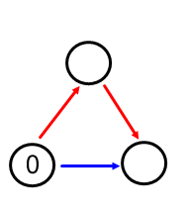
(Vyřešit pavučinu znamená doplnit čísla do koleček a k šipkám přiřadit číslo, které se přičítá. Číslo 3 v označení pavučiny znamená, že v pavučině jsou 3 kolečka.)

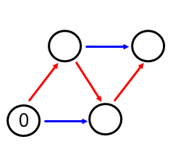
Cvičení:
1. Vyřeš pavučinu P₄, jestliže její největší číslo je 9.

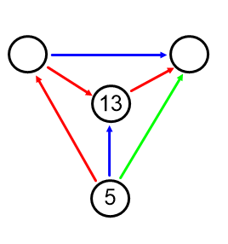
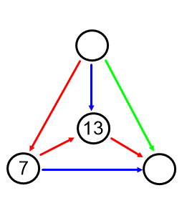

2. Vyřešte pavučiny:

V následujících úlohách se v kolečku můžou objevit i záporná čísla.

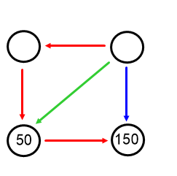
3. Vyřešte pavučinu:

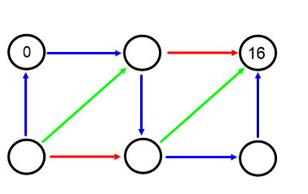
4. Vyřešte pavučinu:

Řešení vzorového příkladu:
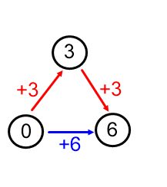
Číslo 6 musí být v pravém dolním poli, protože z horního pole směřuje ještě jedna šipka pryč. To znamená, že k číslu v horním poli musíme přičíst ještě nějaké kladné číslo, a proto nemůže být v tomto poli největší číslo. Modrá šipka musí mít hodnotu +6. K číslu 6 se od 0 můžeme dostat i přes horní pole, ale budeme procházet přes dvě červené šipky. Dvě červené šipky nám tedy dají hodnotu 6, jedna šipka bude tedy přičítat číslo 3. V horním poli bude číslo 3.

